ABSTRACT.Acest laborator vă va ajuta să dobândiți abilități fundamentale pentru lucrul cu datele în Python și să începeți să explorați analize de date folosind Pandas.

Laborator: Operații cu Series și DataFrame în Python folosind Pandas
Obiectiv:
Scopul acestui laborator este să înțelegeți și să aplicați concepte esențiale legate de lucrul cu Series și DataFrame în Python utilizând librăria Pandas. Veți învăța să creați, să manipulați și să analizați date într-o manieră eficientă folosind aceste structuri de date.

Partea I: Instalarea Pandas
Pentru a începe să lucrăm cu Pandas, asigurați-vă că aveți Pandas instalat pe mașina voastră. Dacă nu l-ați instalat deja, folosiți comanda:
pip install pandas

Partea II: Introducere în Series
O Series este o structură de date unidimensională, similară cu un vector sau un array. Aceasta poate conține orice tip de date, cum ar fi numere, șiruri de caractere sau chiar obiecte. Fiecare element al unei Series are un index asociat, care poate fi explicit definit sau implicit (de tipul integer).

1. Crearea unei Series
Începeți prin a crea o Series simplă dintr-o listă de valori.
import pandas as pd

# Crearea unei Series
data = [10, 20, 30, 40, 50]
series = pd.Series(data)

# Afișarea Series
print(series)
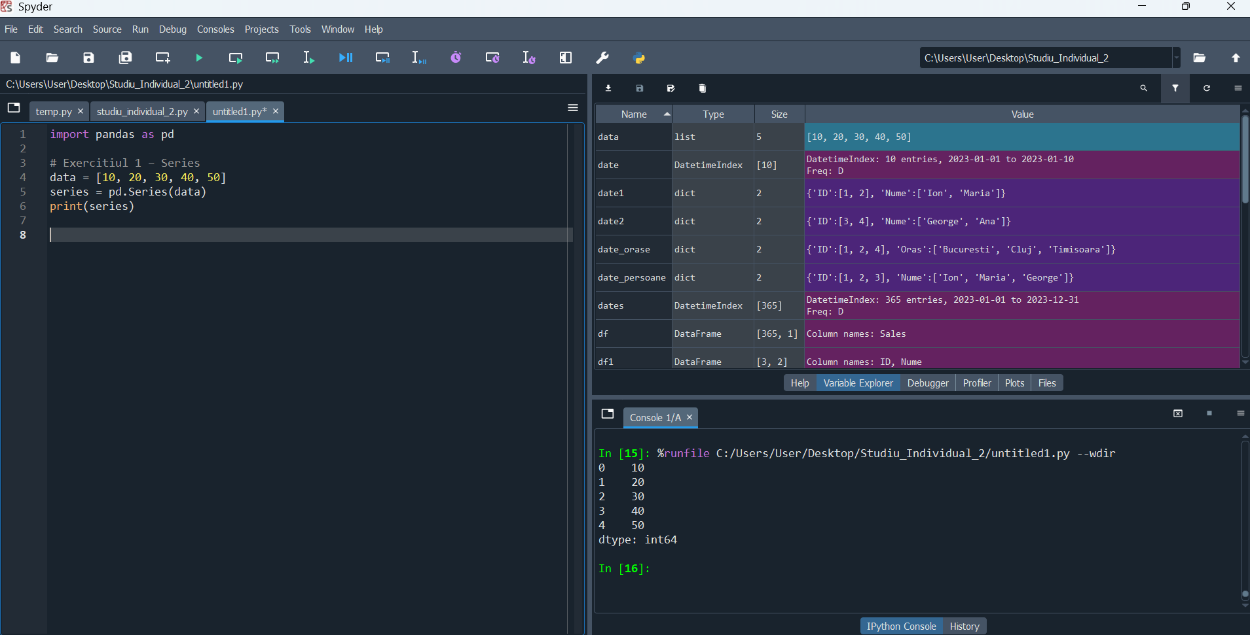

2. Crearea unei Series cu index personalizat
În loc de indexul implicit (0, 1, 2, 3...), putem defini un index personalizat.
index = ['a', 'b', 'c', 'd', 'e']
series_with_index = pd.Series(data, index=index)

# Afișarea Series
print(series_with_index)
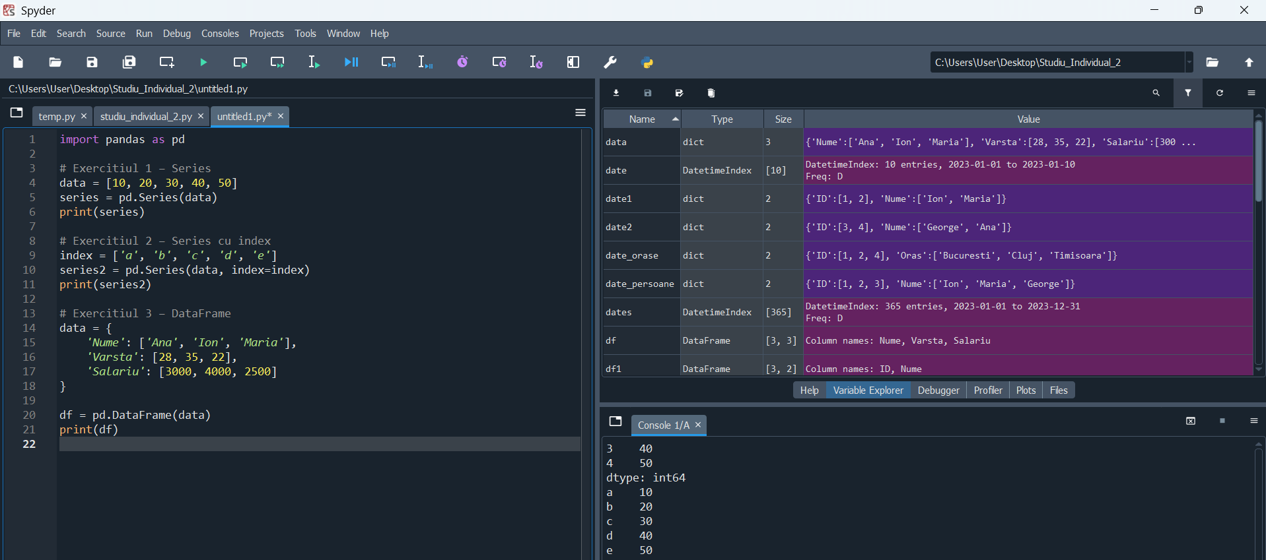

3. Accesarea elementelor dintr-o Series
Puteți accesa valorile dintr-o Series folosind indexul:
# Accesarea valorii cu indexul 'c'
print(series_with_index['c'])

# Accesarea primelor 3 valori
print(series_with_index[:3])

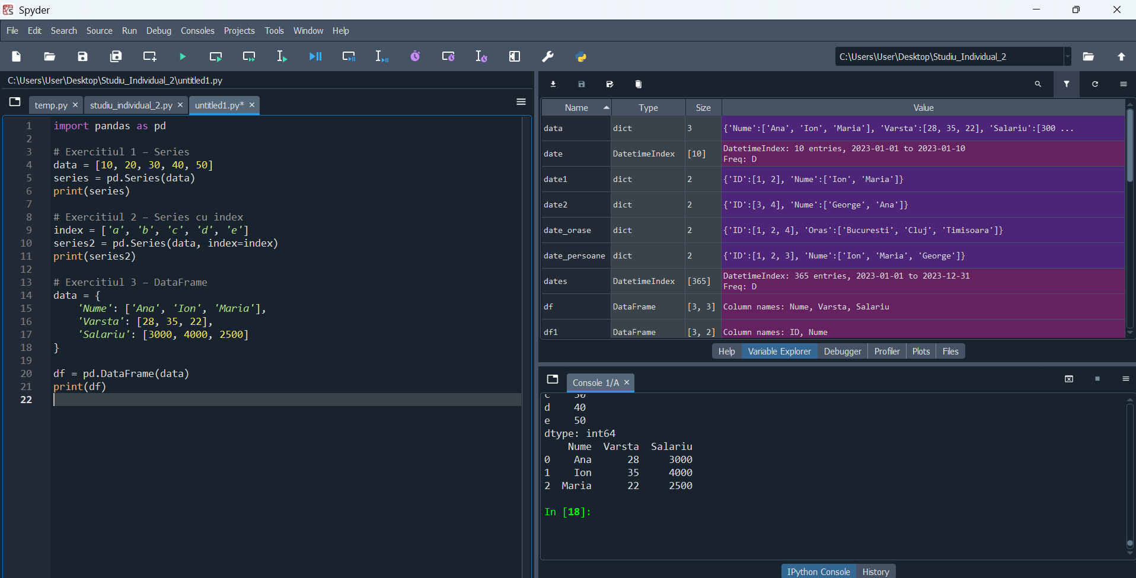

Partea III: Introducere în DataFrame
Un DataFrame este o structură de date bidimensională, similară cu un tabel dintr-o bază de date sau un fișier CSV. Acesta conține rânduri și coloane etichetate și poate include date de tipuri diferite în coloane.

1. Crearea unui DataFrame
Crearea unui DataFrame se poate face dintr-un dicționar, un fișier CSV, sau dintr-o listă de liste. Exemplu:
# Crearea unui DataFrame dintr-un dicționar
data = {
'Nume': ['Ana', 'Ion', 'Maria'],
'Vârstă': [28, 35, 22],
'Salariu': [3000, 4000, 2500]
}

df = pd.DataFrame(data)

# Afișarea DataFrame-ului
print(df)

2. Accesarea coloanelor unui DataFrame
Putem accesa o coloană dintr-un DataFrame folosind numele acesteia:
# Accesarea coloanei 'Vârstă'
print(df['Vârstă'])

# Accesarea mai multor coloane
print(df[['Nume', 'Salariu']])

3. Accesarea rândurilor unui DataFrame
Pentru a accesa rânduri, folosim loc sau iloc:
# Accesarea unui rând folosind indexul
print(df.loc[0])

# Accesarea unui rând folosind poziția
print(df.iloc[1])

4. Modificarea unui DataFrame
Puteți modifica valorile într-un DataFrame astfel:
# Modificarea valorii din coloana 'Salariu' pentru rândul 0
df.at[0, 'Salariu'] = 3500

# Modificarea valorii dintr-o coloană întreagă
df['Vârstă'] = df['Vârstă'] + 1
print(df)

5. Adăugarea și eliminarea coloanelor
Pentru a adăuga o coloană:
df['Oraș'] = ['București', 'Cluj', 'Timișoara']
print(df)
Pentru a șterge o coloană:
df.drop('Oraș', axis=1, inplace=True)
print(df)

6. Filtrarea datelor dintr-un DataFrame
Filtrarea poate fi făcută pe baza unor condiții:
# Filtrarea angajaților cu vârsta mai mare de 30 de ani
print(df[df['Vârstă'] > 30])

7. Statistici de bază pentru un DataFrame
Pandas oferă metode pentru calcularea unor statistici rapide asupra unui DataFrame:
# Medie
print(df['Salariu'].mean())

# Valoarea maximă
print(df['Salariu'].max())

# Descriere statistică completă
print(df.describe())

Partea IV: Manipularea și prelucrarea datelor

1. Sortarea datelor
Sortarea datelor se poate face pe baza unui criteriu:
# Sortarea după salariu
df_sorted = df.sort_values(by='Salariu', ascending=False)
print(df_sorted)

2. Gruparea datelor
Pandas permite gruparea datelor pe baza unei coloane și efectuarea unor operații agregate:
# Gruparea pe baza vârstei și calcularea mediei salariului
grouped = df.groupby('Vârstă')['Salariu'].mean()
print(grouped)

3. Tratarea valorilor lipsă
Pentru a gestiona valorile lipsă (NaN):
# Adăugarea unei coloane cu valori lipsă
df['Completat'] = [1, None, 3]

# Înlocuirea valorilor NaN cu 0
df['Completat'].fillna(0, inplace=True)

# Verificarea valorilor NaN
print(df.isnull().sum())

Partea V: Salvarea și încărcarea datelor

1. Salvarea unui DataFrame într-un fișier CSV
# Salvarea DataFrame-ului într-un fișier CSV
df.to_csv('data_angajati.csv', index=False)

2. Încărcarea unui fișier CSV într-un DataFrame
# Încărcarea unui fișier CSV într-un DataFrame
df_new = pd.read_csv('data_angajati.csv')
print(df_new)

Concluzii și exerciții
La finalul laboratorului, ar trebui să aveți o înțelegere clară asupra modului în care să utilizați Series și DataFrame pentru a manipula și analiza datele.
Exerciții suplimentare:
- Creați un DataFrame cu informații despre studenți (nume, vârstă, notă) și aplicați diferite operații de filtrare și sortare.
- Încărcați un fișier CSV cu datele voastre și efectuați analize pe acestea folosind funcționalitățile învățate.

import pandas as pd

# =========================
# Partea III: DataFrame
# =========================

# Crearea unui DataFrame
data = {
'Nume': ['Ana', 'Ion', 'Maria'],
'Vârstă': [28, 35, 22],
'Salariu': [3000, 4000, 2500]
}

df = pd.DataFrame(data)

print("DataFrame initial:")
print(df)

# =========================
# Accesarea coloanelor
# =========================

print("Coloana Varsta:")
print(df['Vârstă'])

print("Coloane multiple:")
print(df[['Nume', 'Salariu']])

# =========================
# Accesarea randurilor
# =========================

print("Primul rand:")
print(df.loc[0])

print("Al doilea rand:")
print(df.iloc[1])

# =========================
# Modificarea datelor
# =========================

df.at[0, 'Salariu'] = 3500
df['Vârstă'] = df['Vârstă'] + 1

print("DataFrame modificat:")
print(df)

# =========================
# Adaugarea unei coloane
# =========================

df['Oraș'] = ['București', 'Cluj', 'Timișoara']

print("DataFrame cu oras:")
print(df)

# Stergerea coloanei
df.drop('Oraș', axis=1, inplace=True)

print("DataFrame dupa stergere:")
print(df)

# =========================
# Filtrarea datelor
# =========================

print("Persoane cu varsta > 30:")
print(df[df['Vârstă'] > 30])

# =========================
# Statistici
# =========================

print("Media salariului:")
print(df['Salariu'].mean())

print("Salariul maxim:")
print(df['Salariu'].max())

print("Statistici complete:")
print(df.describe())

# =========================
# Partea IV: Sortare
# =========================

df_sorted = df.sort_values(by='Salariu', ascending=False)

print("Date sortate dupa salariu:")
print(df_sorted)

# =========================
# Grupare
# =========================

grouped = df.groupby('Vârstă')['Salariu'].mean()

print("Grupare dupa varsta:")
print(grouped)

# =========================
# Valori lipsa
# =========================

df['Completat'] = [1, None, 3]

df['Completat'].fillna(0, inplace=True)

print("Verificare valori lipsa:")
print(df.isnull().sum())

# =========================
# Partea V: Salvare CSV
# =========================

df.to_csv('data_angajati.csv', index=False)

# Citirea fisierului
df_new = pd.read_csv('data_angajati.csv')

print("Date citite din CSV:")
print(df_new)

